熠格教育2024教师内功测（补考卷）
物理试卷（本卷31小题，考试时间：90分钟 试卷满分：100分） 2024.12
一、选择题（本题共14小题，每小题2分,共28分。在每小题给出的四个选项中,只有一项是符合题目要求）
1.如图所示是小强在全国消防日为班内同学介绍灭火器使用方法的情景，根据图片信息，估测灭火器的长度约为（ ）。
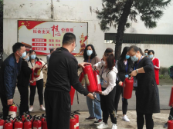
A．0.3m B．0.6m C．1.2m D．2.4m
2.各种新材料正在提高我们的生活品质，坚硬的纳米材料一石墨烯，就是其中的一种，它几乎是完全透明的，并有着出色的导电性和导热性．下列物体中不适合使用石墨场制作的是（ ）。
A．防弹衣 B．隔热手套 C．电脑元件 D．太阳能电池
3.下列现象中，“吸”的科学原理与如图实验的原理相同的是（ ）。
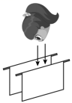
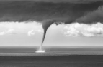①龙卷风吸水 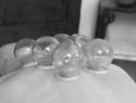②拔火罐吸在皮肤上
③大风吸起伞面 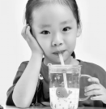④用吸管吸牛奶
A．①② B．①③ C．①④ D．②④
4.如图所示的用电器中，工作时将电能转化为机械能的是（ ）。
A．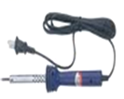电烙铁 B．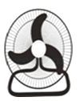 电风扇
C．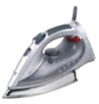电熨斗 D．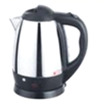 电水壶
5.下列有关噪声的叙述错误的是（ ）。
A．发声体做无规则振动发出的声音是噪声
B．妨碍人们正常工作、学习和休息的声音都是噪声
C．在校园内植树可以减弱校外传来的噪声
D．在考场附近机动车禁鸣喇叭属于在传播过程中减弱噪声
6.图为投影式电子白板，它利用投影机将画面投影到屏幕上，投影机的镜头相当于一个凸透镜，下列说法正确的是（ ）。
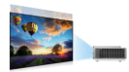
A．投影机的镜头与近视眼镜为同一种透镜
B．光经投影机的镜头成像利用的是光的折射
C．画面经投影机镜头成的是正立放大的虚像
D．屏幕上的丰富色彩由红、白、蓝三种色光混合而成
7.如图，一方形容器置于水平面上，用竖直薄隔板将其分成左、右两部分，右侧部分横截面积是左侧的2倍，隔板底部有一小圆孔用薄橡皮膜封闭。左、右两侧分别注入两种不同液体，液面在图中位置时，橡皮膜恰好不发生形变。下列说法正确的是（ ）。
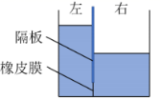
A．左、右两侧液体对橡皮膜的压强相等
B．左、右两侧液体对容器底的压力相等
C．左侧液体的密度小于右侧液体的密度
D．容器中左、右两侧液体的质量相等
8.如图所示的四种情况中，符合安全用电原则的是（ ）。
A．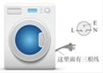洗衣机的金属外壳安装接地线B．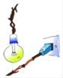 使用绝缘层破损的电线
C．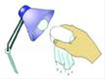用湿抹布擦拭正在工作的台灯 D．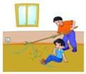用金属棒挑开通电的裸导线
9.如图所示分别是小英家上月初和上月末电能表的示数。结合表盘上的信息可知，下列选项中正确的是（ ）。
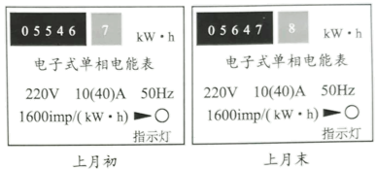
A．小英家家庭电路中的干路电流不得超过10A
B．小英家上个月消耗的电能为1011kW⋅h
C．电能表上指示灯闪烁320次，表示家庭电路消耗电能0.2J
D．电能表上指示灯闪烁的次数越多，说明电路中消耗的电能越多
10.如图所示是冰熔化时温度随时间变化的关系图象，以下是小轩同学从图象中获得的信息，正确的是（ ）。
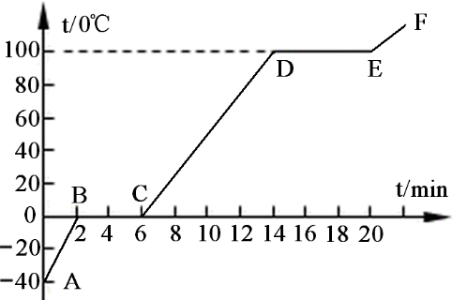
A．BC段表示冰的熔化过程，吸收热量温度保持不变，内能不变
B．物体第6min时刻比第4min时刻内能小
C．水的比热容小于冰的比热容
D．图象中EF段是错误，因为水蒸气散发到空气中，测不出温度，故绘不出气体的图象
11.如图所示，是电磁现象的四幅实验装置图，下列分析中正确的是（ ）。
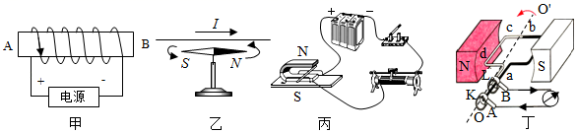
A．图甲装置中通电螺线管的A端为N极
B．图乙装置，说明电流周围存在着磁场
C．图丙装置研究的是电流对磁场的作用
D．图丁装置是电动机的结构原理图
12.如图甲所示，质量不计的弹簧竖直固定在水平面上，t=0时刻，将金属小球从弹簧正上方某一高度处静止释放，小球落到弹簧上压缩弹簧到最低点，通过安装在弹簧下端的压力传感器得到弹簧对它的压力F随时间t变化的图像，用速度探测仪得到小球速度v随时间t变化的图像，如图乙所示，不计空气阻力（g取10N/kg），下列说法正确的是（ ）。
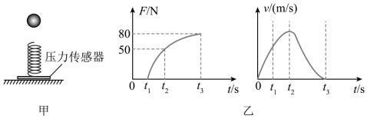
A．从小球接触弹簧到弹簧压缩至最短的过程中，小球的机械能不变
B．从小球接触弹簧到弹簧压缩至最短的过程中，小球的动能减小
C．从t=0到t₃时刻，小球减小的重力势能等于弹簧获得的弹性势能
D．从t₂到t₃时刻，小球的速度减小，动能减小，重力势能增加
13.在如图所示的电路中，正确的说法是（ ）。
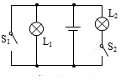
A．闭合S₁，断开S₂，L₁发光，L₂不发光
B．闭合S₁，S₂，L₁，L₂都发光
C．S₁，S₂都断开，L₁，L₂都不发光
D．闭合S₂，断开S₁，L₁，L₂都发光
14.中国女子足球运动员主罚任意球时，足球在空中划出一道美丽的弧线向球门飞去，下列对足球运动过程，判断正确的是（ ）。
A．脚踢足球使足球飞出去，说明力是维持物体运动的原因
B．足球在空中飞行的过程中，运动状态没有发生改变
C．足球离开脚后继续飞行，是因为足球具有惯性
D．足球在空中飞行的过程中，只受重力作用
二、填空题（本题共6小题,每空1分,共12分）
15.2020年6月23日我国北斗三号最后一颗全球组网卫是成功发射。卫星使用大阳能电池板供电，大阳能属于 能源；北斗卫星导航系统通过发射和接收 ，将为全球用户提供全天候、全天时的定位，导航和授时服务。
16.台式电脑使用一段时间后，为保证电脑的稳定性，需要打开主机箱盖除尘，这是因为散热风扇的扇叶在转动过程中与空气摩擦带上了_________，可以_________轻小物体，所以灰尘会附着在扇叶上。
17.小萱常用手给奶奶搓背和用热水给奶奶泡脚，都能使奶奶的身体感到暖和。搓背是通过________的方式改变内能的，泡脚是通过________的方式改变内能的。
18.某台柴油机工作过程中消耗了2kg柴油，这些柴油完全燃烧能放出_____J的热量（已知：q_{柴油}=3×10⁷J/kg），但是这台柴油机对外只做了功2.4×10⁷J，则这台柴油机的效率是_________。
19.如图所示，自重不计的杠杆ABO能绕O点自由转动，B为杠杆的中点，在B处挂一重为100N的物体，若在杠杆末端A点施加一个力，使杠杆在水平位置平衡，则此杠杆______（选填“一定”或“不一定”）是省力杠杆；若在A点施加一个最小的力使杠杆在水平位置平衡，此力的大小是______N。
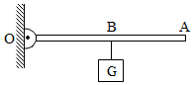
20.如图甲电路中，电源电压恒定不变，R₁为定值电阻．a、b为滑动变阻器R₂的两个端点，c为中点．滑片P从中点c滑到最右端b的过程中，R₁的功率变化了0.5W，电压表的示数U随R₂变化的图像如图乙．则滑片在中点c时与最右端b时的电流表示数之比I_{b}：I_{c}=______。在上述变化过程中，总功率变化了______W。
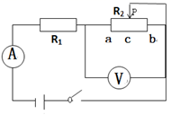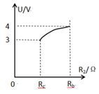
三、作图题（本题共2小题，每小题2分,共4分）
21.如图所示，杠杆处于平衡状态，在A点处画出杠杆受到的最小拉力F及力臂L。
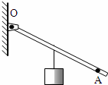
22.如图所示，凸透镜与凹透镜的一个焦点重合，请根据入射光线，画出相应的出射光线。
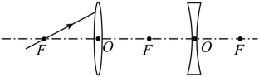
四、简答题（本题共1小题,共4分）
23.足球绕杆测试是体育中考的选考项目之一，在测试中，身体肥胖的同学至少存在两个不利因素：一是完成整个测试需要消耗更多的身体储备能量，二是绕弯变向较为缓慢。请用所学力学知识解释。
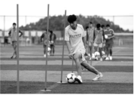
五、实验题（本题共5小题，共30分）
24.（6分）在探究“滑动摩擦力大小与哪些因素有关”的实验中，实验小组的同学用如图所示的装置和器材进行实验。
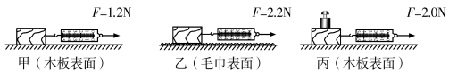
（1）实验中应该用弹簧测力计水平______（填“匀速”或“加速”）直线拉动木块在长木板上运动。根据______知识可知，此时木块所受滑动摩擦力大小等于弹簧测力计的示数；
（2）比较______两次实验可知，滑动摩擦力的大小跟接触面的粗糙程度有关；比较甲丙两次实验可知，滑动摩擦力的大小还跟______有关；
（3）同学们猜想：滑动摩擦力的大小还与接触面的面积有关。他们在图甲的基础上，将木块沿竖直方向切成两部分继续进行实验，将测得的数据记录在如下的表格中，分析数据验证自己的猜想。这种做法是______（填“正确”或“错误”）的，理由是______；
次数 | 木块大小 | 接触面积 | 接触面 | 摩擦力
1 | 整块 | 90 | 木板 | 1.2
2 | 三分之二块 | 60 | 木板 | 0.8
3 | 三分之一块 | 30 | 木板 | 0.4
25.（5分）在“探究水沸腾时温度变化的特点”实验时，两组同学从甲、乙两图所示的实验装置中各选一套来完成实验。
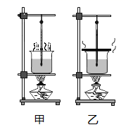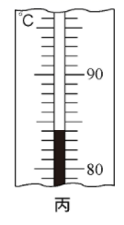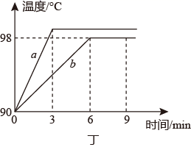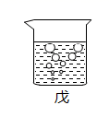
（1）实验时，按照自下而上的顺序组装器材的目的是______（写出一条理由即可）。
（2）图丙是实验中某一时刻温度计示数，其读数是______℃。
（3）图丁是两个小组根据各自的实验数据绘制的“温度—时间”的图象，其中图象______（选填“a”或“b”）是根据乙实验装置的数据绘制的；生活中利用类似的办法煮食物，可以使食物熟的更快，其原因是______。
（4）同学们观察到戊图中明显的实验现象时，温度计示数______（选填“变大”“不变”或“变小”），这时气泡内的气体是______（选填“空气”或“水蒸气”）。
26.（5分）小明做“探究凸透镜成像规律”实验时，将蜡烛、凸透镜、光屏依次放在光具座上并调节它们的中心在同一高度。
（1）他调节蜡烛和凸透镜的位置，如图甲所示，在光屏上得到了清晰的等大的像，像应该是___________（选填“倒立”、“正立”）的；
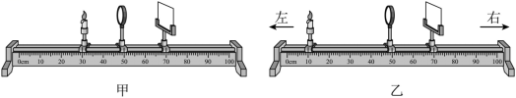
（2）蜡烛和凸透镜的位置如图乙所示，将光屏向___________（选填“左”或“右”）移动到合适位置，就能在光屏上得到一个清晰的倒立___________的实像（选填“放大”、“等大”或“缩小”），生活中的___________（选填“照相机”、“投影仪”或“放大镜”）就是利用这一原理制成的；
（3）根据以上实验数据，判断下列说法正确的是___________。
A．由图甲可知透镜焦距为20cm
B．在图甲中，若将透镜的上半部分用不透明的纸板挡住，则光屏上仍有完整的像
C．在图乙中，移动光屏成清晰像后，若将蜡烛和光屏位置对调，光屏上不能得到清晰的像
D．若将蜡烛放在光具座上40cm~50cm之间，调整光屏位置，就能在屏上得到正立放大的像
27.（5分）小刚同学想测出一个实心塑料球的密度，但是发现球放在水中会漂浮在水面上，无法测出它的体积，小刚设计了以下实验步骤：
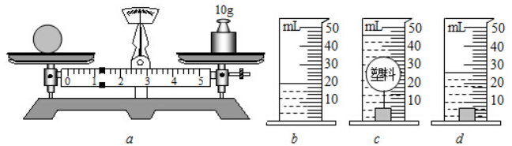
A．用天平测量塑料球的质量，天平平衡时如图a所示，记录塑料球质量为m；
B．把适量的水倒进量筒中如图b所示，记录此时水的体积为V₁；
C．把细线在塑料球下吊一个小球块放入水中，静止时如图c所示，记录此时量筒的示数为V₂；
D．把小铁块单独放入水中静止时如图d所示，记录此时量筒的示数为V₃；
E．利用密度公式计算出结果
根据上述实验过程，回答下列问题：
（1）实验中使用天平测出塑料球的质量m＝_____g，塑料球的体积V＝_____cm³，计算出塑料球的密度ρ＝_____g/cm³。
（2）实验拓展：本实验中若不用天平，只在b、c、d三个步骤中增加一个步骤也可以测出塑料球的密度，请你写出这个操作步骤_____。
根据你补充的步骤，写出计算塑料球密度的表达式_____。（用字母表示，水的密度为ρ_{水}）
28.（9分）在“测小灯泡额定电功率”的实验中，提供的器材有：电压恒为4.5V的电源，额定电压为2.5V的待测小灯泡，电阻约为8Ω，电流表（0~0.6A，0~3A），电压表（0~3V，0~15V），开关和导线若干，另有标有“30Ω，2A”的滑动变阻器R₁和标有“5Ω，1A”的滑动变阻器R₂。
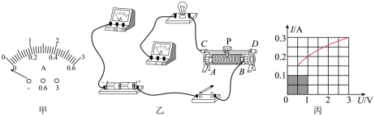
（1）小明检查仪器时，发现电流表指针如图甲所示，接下来应进行的操作：______；
（2）若小明设计的电路如图乙所示，请选择合适的量程，并用笔画线代替导线将图乙的实物图连接完整；
（3）本实验选择的滑动变阻器是______（选填“R₁”或“R₂”）；
（4）小明把滑片移到最左端，闭合开关，发现小灯泡不亮，电流表示数为零，电压表的示数接近电源电压。为了排除故障，小明接下来的操作合理的是______（选填字母符号）；
A．拧紧小灯泡和它两端的接线柱
B．拧紧开关两端的接线柱
C．检查滑动变阻器是否短路
（5）小明根据实验数据绘制出I-U图像，如图丙所示，图中阴影部分面积的物理含义是______；
（6）老师说：虽然电压表的内阻很大，但电路接通后仍有微小电流流过电压表；虽然电流表的内阻很小，但是电路接通后电流表的两端仍有微小的电压，请你根据这一事实并结合电路图分析判断，该电路引起测量的小灯泡电功率偏______（选填“大”或“小”）；
（7）当加在灯泡两端的电压为额定电压的一半时，灯泡的实际功率P_{实}______P_{额}（选填“>”“<”或“=”）；
（8）小明增加一个阻值为10Ω的定值电阻R₀，只利用一只电表，通过简单操作（开关S接“a”、“b”各一次）来测量小灯泡的额定功率，如图A、B是他设计的两种不同方案的电路图，则以下判断正确的是______（填序号）。
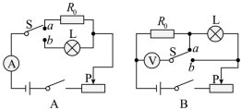
A．两种方案都能
B．两种方案都不能
C．A方案能，B方案不能
D．A方案不能，B方案能
六、计算题（本题共3小题,共22分）
29．（6分）如图甲所示电路，小灯泡L的I﹣U图象如图乙所示，灯泡的额定电压为6V，电阻R₁为30Ω，电流表的量程为0～0.6A，电压表的量程为0～3V，开关S₁、S₂、S₃都闭合时L正常发光。求：
（1）开关S₁、S₂、S₃都闭合10s，R₁消耗的电能是多少？
（2）只闭合开关S₃移动滑片P，当R₂接入电路中的阻值为其最大阻值的四分之一时，电流表的示数为0.2A，滑动变阻器的最大阻值是多少？
（3）在保证各元件安全的条件下，电路消耗的最小功率是多少？
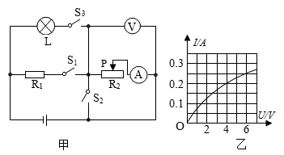
30．（6分）有一个用超薄超硬度材料制成的圆柱形容器，下端封闭上端开口，底面积S＝250cm²，高度h＝10cm，如图甲所示：另有一个实心匀质圆柱体物块，密度ρ＝0.8×10³kg/m³，底面积S₁＝150cm²，高度与容器高度相同，如图乙所示。（已知水的密度ρ_{水}＝1.0×10³kg/m³，且g収10N/kg计算）
（1）现将圆柱体物块竖直放置容器内，则物块对容器底部的压强是多大？
（2）再向容器内缓慢注入水，圆柱体物块不会倾斜，当圆柱体对容器底的压力刚好为零时，试计算注入水的深度？
（3）在第（2）问叙述的情景中，水对容器底部的压强是多大？
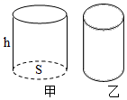
31．（10分）阅读短文，回答问题。
温热饮水机
如图甲，是学校饮水间安装的某款温热饮水机。该饮水机既能提供温度为100℃的开水，也能提供温度可直接饮用的温开水。该饮水机的相关参数见表。
温热饮水机型号 | ×××
贮水箱容量 | 24L
功率 | 3kW
电源 | 380V50HZ
该饮水机内部结构如图乙所示。首次使用时，经紫外线灯照射的20℃冷水，从冷水进口A处流入，经热交换器进入贮水箱。水箱加满水开始加热，加热至100℃。此后正常使用时，打开开水出口阀门，冷水阀门自动打开，当20℃冷水进入贮水箱后，电热丝通电可加热至100℃；打开温水出口阀门，通过加压使贮水箱中的开水进入热交换器内，此时冷水由进口阀门先进入热交换器，通过热交换器后水温升至85℃，进入贮水箱继续加热至100℃。这时，温水出口流出的就是35℃的温开水。如此正常工作，就可不断得到开水和温开水。
（1）在热交换器中冷水内能改变的方式是 ，饮水机的脚柱底面上有很多花纹是为了 。
（2）下列关于该饮水机的说法，错误的是
A．正常使用时，图乙B位置的水温是35℃
B．用紫外线灯照射冷水是为了杀菌消毒
C．冬天放开水时的“白气”是空气中的水蒸气液化成的
D．水箱水位控制可以通过感知液体压强大小变化来实现
（3）首次使用，图乙中D位置的水温是 ℃，需要经过 min可以喝到开水。在用电高峰时，饮水机的实际工作电压只有342V，（忽略温度对电阻的影响），饮水机的实际电功率为 kW。
（4）若某学校学生1h所需的开水和温开水的质量之比是1：4，若不计热损失，饮水机正常工作1h最多供应开水 L。（结果取整数）
（5）如图丙所示为饮水机温控装置原理图，控制水箱中加热丝，R为热敏电阻，R'为可调电阻，当线圈的电流大于或等于某一值时，继电器的衔铁被吸下。图丁为热敏电阻R﹣t图象。
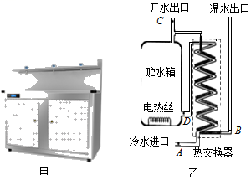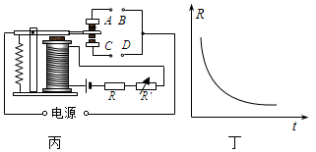
①应该把贮水箱内的电热丝接在 （选填“A、B间”或“C、D间”）。
②使用久了，为线圈供电的电源电压会减小，如果要使贮水箱内的温度保持100℃，可调电阻R'的阻值应 （选填“调大”、“不变”或“调小”）。

